Институт ПИШ
Кафедра передовых технологий

ОТЧЁТ
по практическому занятию №3
Реализация простого HTTP-сервера на net/http. Обработка запросов GET/POST
Дисциплина: Технологии создания программного обеспечения

Студент: Шевченко Р.
2025–2026 гг.

1. Цель работы
Освоить работу со стандартной библиотекой net/http: поднять HTTP-сервер, настроить маршрутизацию через http.ServeMux, обрабатывать query- и path-параметры и JSON-тело запроса, формировать корректные коды статуса и заголовки, написать middleware для логирования и обработки ошибок.

2. Структура проекта
Проект pz3-http (модуль github.com/Rudolf31/pz3-http) состоит из точки входа cmd/server, пакета internal/api (обработчики, middleware, JSON-ответы) и internal/storage (хранилище задач в памяти). Сторонних зависимостей нет.
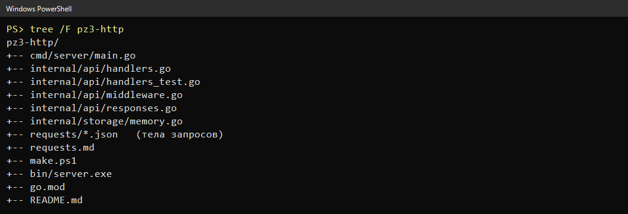
Рисунок 1 — Структура проекта

3. Реализация
Хранилище MemoryStore защищено sync.RWMutex и возвращает копии задач, чтобы сериализация ответа не конфликтовала с изменениями задач в параллельных запросах; список сортируется по ID. Отсутствие задачи выражено ошибкой-значением storage.ErrNotFound и проверяется через errors.Is (в методичке сравнение с errors.New("not found") никогда не срабатывает, поэтому использована именованная ошибка).
Маршруты регистрируются с указанием метода («GET /tasks/{id}»), id достаётся через r.PathValue — это возможности ServeMux из Go 1.22+. Для неподдерживаемых методов сервер сам возвращает 405. Валидация: пустой title — 400, длина вне диапазона 3…140 символов — 422.
Реализованы все пункты обязательной части и дополнительные: PATCH и DELETE, валидация длины с кодом 422, CORS-middleware, graceful shutdown, юнит-тесты на httptest; из домашнего задания — порт из переменной PORT и скрипт make.ps1 с целями run, build, test. Middleware объединены в цепочку Recovery → Logging → CORS → маршруты.
cmd/server/main.go:
package main

import (
"context"
"errors"
"log"
"net/http"
"os"
"os/signal"
"time"

"github.com/Rudolf31/pz3-http/internal/api"
"github.com/Rudolf31/pz3-http/internal/storage"
)

func main() {
port := os.Getenv("PORT")
if port == "" {
port = "8080"
}

store := storage.NewMemoryStore()
h := api.NewHandlers(store)

// Цепочка: Recovery -> Logging -> CORS -> маршруты
handler := api.Recovery(api.Logging(api.CORS(h.Routes())))

srv := &http.Server{
Addr: ":" + port,
Handler: handler,
ReadHeaderTimeout: 5 * time.Second,
}

// Graceful shutdown по Ctrl+C
ctx, stop := signal.NotifyContext(context.Background(), os.Interrupt)
defer stop()

go func() {
log.Println("listening on", srv.Addr)
if err := srv.ListenAndServe(); err != nil && !errors.Is(err, http.ErrServerClosed) {
log.Fatal(err)
}
}()

<-ctx.Done()
log.Println("shutting down...")

shutdownCtx, cancel := context.WithTimeout(context.Background(), 5*time.Second)
defer cancel()
if err := srv.Shutdown(shutdownCtx); err != nil {
log.Fatal(err)
}
log.Println("stopped")
}

internal/api/handlers.go:
package api

import (
"encoding/json"
"errors"
"mime"
"net/http"
"strconv"
"strings"
"unicode/utf8"

"github.com/Rudolf31/pz3-http/internal/storage"
)

const (
minTitleLen = 3
maxTitleLen = 140
)

type Handlers struct {
Store *storage.MemoryStore
}

func NewHandlers(store *storage.MemoryStore) *Handlers {
return &Handlers{Store: store}
}

// Routes регистрирует все маршруты и возвращает готовый роутер.
func (h *Handlers) Routes() *http.ServeMux {
mux := http.NewServeMux()
mux.HandleFunc("GET /health", h.Health)
mux.HandleFunc("GET /tasks", h.ListTasks)
mux.HandleFunc("POST /tasks", h.CreateTask)
mux.HandleFunc("GET /tasks/{id}", h.GetTask)
mux.HandleFunc("PATCH /tasks/{id}", h.UpdateTask)
mux.HandleFunc("DELETE /tasks/{id}", h.DeleteTask)
return mux
}

// GET /health
func (h *Handlers) Health(w http.ResponseWriter, r *http.Request) {
JSON(w, http.StatusOK, map[string]string{"status": "ok"})
}

// GET /tasks, поддерживает фильтр ?q=text
func (h *Handlers) ListTasks(w http.ResponseWriter, r *http.Request) {
tasks := h.Store.List()

q := strings.ToLower(strings.TrimSpace(r.URL.Query().Get("q")))
if q != "" {
filtered := make([]storage.Task, 0, len(tasks))
for _, t := range tasks {
if strings.Contains(strings.ToLower(t.Title), q) {
filtered = append(filtered, t)
}
}
tasks = filtered
}

JSON(w, http.StatusOK, tasks)
}

type createTaskRequest struct {
Title string `json:"title"`
}

// POST /tasks
func (h *Handlers) CreateTask(w http.ResponseWriter, r *http.Request) {
if !isJSON(r) {
BadRequest(w, "Content-Type must be application/json")
return
}

var req createTaskRequest
if err := json.NewDecoder(r.Body).Decode(&req); err != nil {
BadRequest(w, "invalid json: "+err.Error())
return
}
req.Title = strings.TrimSpace(req.Title)
if req.Title == "" {
BadRequest(w, "title is required")
return
}
if msg := validateTitle(req.Title); msg != "" {
Unprocessable(w, msg)
return
}

JSON(w, http.StatusCreated, h.Store.Create(req.Title))
}

// GET /tasks/{id}
func (h *Handlers) GetTask(w http.ResponseWriter, r *http.Request) {
id, ok := parseID(w, r)
if !ok {
return
}

t, err := h.Store.Get(id)
if err != nil {
storeError(w, err)
return
}
JSON(w, http.StatusOK, t)
}

type updateTaskRequest struct {
Title *string `json:"title"`
Done *bool `json:"done"`
}

// PATCH /tasks/{id}: меняет title и/или done
func (h *Handlers) UpdateTask(w http.ResponseWriter, r *http.Request) {
id, ok := parseID(w, r)
if !ok {
return
}
if !isJSON(r) {
BadRequest(w, "Content-Type must be application/json")
return
}

var req updateTaskRequest
if err := json.NewDecoder(r.Body).Decode(&req); err != nil {
BadRequest(w, "invalid json: "+err.Error())
return
}
if req.Title == nil && req.Done == nil {
BadRequest(w, "nothing to update: provide title and/or done")
return
}
if req.Title != nil {
trimmed := strings.TrimSpace(*req.Title)
if msg := validateTitle(trimmed); msg != "" {
Unprocessable(w, msg)
return
}
req.Title = &trimmed
}

t, err := h.Store.Update(id, req.Title, req.Done)
if err != nil {
storeError(w, err)
return
}
JSON(w, http.StatusOK, t)
}

// DELETE /tasks/{id}
func (h *Handlers) DeleteTask(w http.ResponseWriter, r *http.Request) {
id, ok := parseID(w, r)
if !ok {
return
}
if err := h.Store.Delete(id); err != nil {
storeError(w, err)
return
}
w.WriteHeader(http.StatusNoContent)
}

// isJSON допускает пустой Content-Type, иначе требует application/json.
func isJSON(r *http.Request) bool {
ct := r.Header.Get("Content-Type")
if ct == "" {
return true
}
mt, _, err := mime.ParseMediaType(ct)
return err == nil && mt == "application/json"
}

func validateTitle(title string) string {
n := utf8.RuneCountInString(title)
if n < minTitleLen || n > maxTitleLen {
return "title length must be between " + strconv.Itoa(minTitleLen) + " and " + strconv.Itoa(maxTitleLen) + " characters"
}
return ""
}

// parseID читает {id} из пути; при ошибке сам пишет ответ 400.
func parseID(w http.ResponseWriter, r *http.Request) (int64, bool) {
id, err := strconv.ParseInt(r.PathValue("id"), 10, 64)
if err != nil || id <= 0 {
BadRequest(w, "invalid id")
return 0, false
}
return id, true
}

func storeError(w http.ResponseWriter, err error) {
if errors.Is(err, storage.ErrNotFound) {
NotFound(w, "task not found")
return
}
Internal(w, "unexpected error")
}

internal/api/middleware.go:
package api

import (
"log"
"net/http"
"time"
)

type statusRecorder struct {
http.ResponseWriter
status int
}

func (sr *statusRecorder) WriteHeader(code int) {
sr.status = code
sr.ResponseWriter.WriteHeader(code)
}

// Logging пишет в лог метод, путь, код ответа и время обработки.
func Logging(next http.Handler) http.Handler {
return http.HandlerFunc(func(w http.ResponseWriter, r *http.Request) {
start := time.Now()
rec := &statusRecorder{ResponseWriter: w, status: http.StatusOK}
next.ServeHTTP(rec, r)
log.Printf("%s %s %d %v", r.Method, r.URL.Path, rec.status, time.Since(start))
})
}

// CORS добавляет упрощённые CORS-заголовки и отвечает на preflight-запросы.
func CORS(next http.Handler) http.Handler {
return http.HandlerFunc(func(w http.ResponseWriter, r *http.Request) {
w.Header().Set("Access-Control-Allow-Origin", "*")
w.Header().Set("Access-Control-Allow-Methods", "GET, POST, PATCH, DELETE, OPTIONS")
w.Header().Set("Access-Control-Allow-Headers", "Content-Type")
if r.Method == http.MethodOptions {
w.WriteHeader(http.StatusNoContent)
return
}
next.ServeHTTP(w, r)
})
}

// Recovery превращает панику в обработчике в ответ 500.
func Recovery(next http.Handler) http.Handler {
return http.HandlerFunc(func(w http.ResponseWriter, r *http.Request) {
defer func() {
if rec := recover(); rec != nil {
log.Printf("panic: %v", rec)
Internal(w, "internal server error")
}
}()
next.ServeHTTP(w, r)
})
}

internal/api/responses.go:
package api

import (
"encoding/json"
"net/http"
)

type ErrorResponse struct {
Error string `json:"error"`
}

func JSON(w http.ResponseWriter, status int, v any) {
w.Header().Set("Content-Type", "application/json")
w.WriteHeader(status)
_ = json.NewEncoder(w).Encode(v)
}

func BadRequest(w http.ResponseWriter, msg string) {
JSON(w, http.StatusBadRequest, ErrorResponse{Error: msg})
}

func NotFound(w http.ResponseWriter, msg string) {
JSON(w, http.StatusNotFound, ErrorResponse{Error: msg})
}

func Unprocessable(w http.ResponseWriter, msg string) {
JSON(w, http.StatusUnprocessableEntity, ErrorResponse{Error: msg})
}

func Internal(w http.ResponseWriter, msg string) {
JSON(w, http.StatusInternalServerError, ErrorResponse{Error: msg})
}

internal/storage/memory.go:
package storage

import (
"errors"
"sort"
"sync"
)

// ErrNotFound возвращается, когда задачи с таким ID нет.
var ErrNotFound = errors.New("not found")

type Task struct {
ID int64 `json:"id"`
Title string `json:"title"`
Done bool `json:"done"`
}

type MemoryStore struct {
mu sync.RWMutex
auto int64
tasks map[int64]*Task
}

func NewMemoryStore() *MemoryStore {
return &MemoryStore{
tasks: make(map[int64]*Task),
}
}

// Create добавляет задачу и возвращает её копию.
func (s *MemoryStore) Create(title string) Task {
s.mu.Lock()
defer s.mu.Unlock()
s.auto++
t := &Task{ID: s.auto, Title: title, Done: false}
s.tasks[t.ID] = t
return *t
}

func (s *MemoryStore) Get(id int64) (Task, error) {
s.mu.RLock()
defer s.mu.RUnlock()
t, ok := s.tasks[id]
if !ok {
return Task{}, ErrNotFound
}
return *t, nil
}

// List возвращает все задачи, отсортированные по ID.
func (s *MemoryStore) List() []Task {
s.mu.RLock()
defer s.mu.RUnlock()
out := make([]Task, 0, len(s.tasks))
for _, t := range s.tasks {
out = append(out, *t)
}
sort.Slice(out, func(i, j int) bool { return out[i].ID < out[j].ID })
return out
}

// Update меняет поля задачи (nil — оставить как есть).
func (s *MemoryStore) Update(id int64, title *string, done *bool) (Task, error) {
s.mu.Lock()
defer s.mu.Unlock()
t, ok := s.tasks[id]
if !ok {
return Task{}, ErrNotFound
}
if title != nil {
t.Title = *title
}
if done != nil {
t.Done = *done
}
return *t, nil
}

func (s *MemoryStore) Delete(id int64) error {
s.mu.Lock()
defer s.mu.Unlock()
if _, ok := s.tasks[id]; !ok {
return ErrNotFound
}
delete(s.tasks, id)
return nil
}

4. Проверка запросами curl
Набор из 12 запросов сохранён в файле requests.md (тела запросов — в папке requests/). Ниже — результаты выполнения.
Проверка здоровья и создание задачи — 200 и 201 Created:
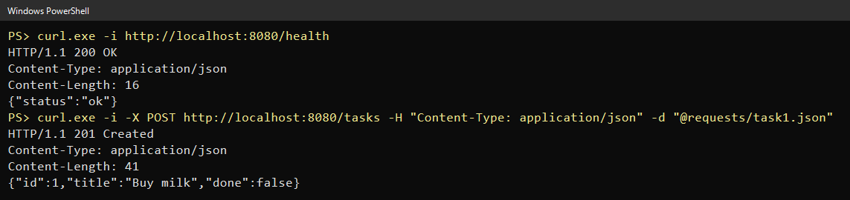
Рисунок 2 — GET /health и POST /tasks
Создание второй задачи и список задач:
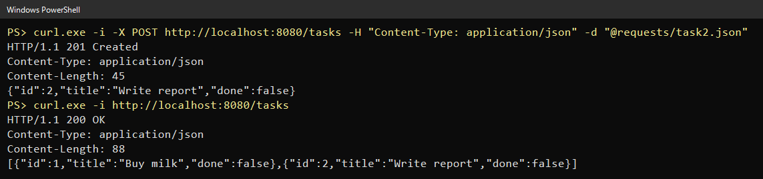
Рисунок 3 — POST /tasks и GET /tasks
Фильтр по query-параметру q и получение задачи по id:
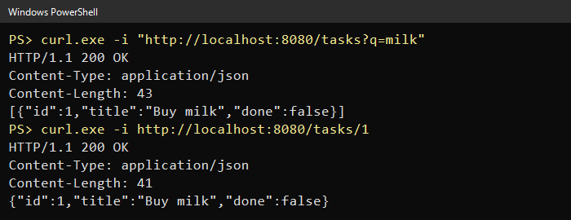
Рисунок 4 — GET /tasks?q=milk и GET /tasks/1
Изменение флага done (PATCH) и ошибка 400 при отсутствии title:
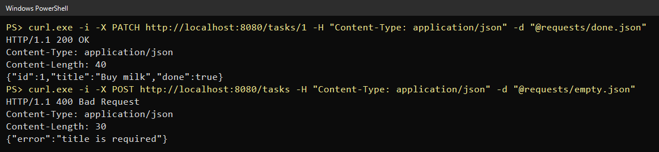
Рисунок 5 — PATCH /tasks/1 и POST без title
Ошибка 422 при слишком коротком title и 400 при нечисловом id:
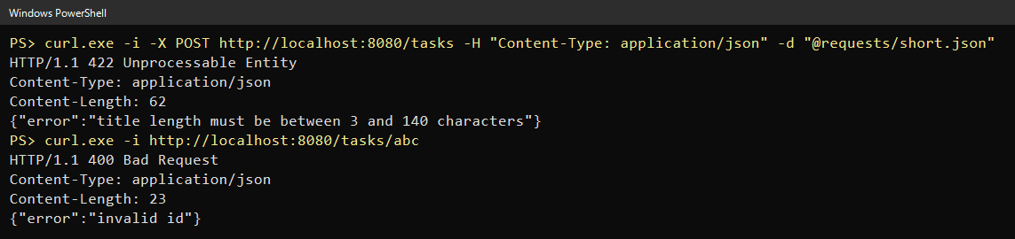
Рисунок 6 — POST с коротким title и GET /tasks/abc
Ошибка 404 для несуществующей задачи и удаление (204 No Content):
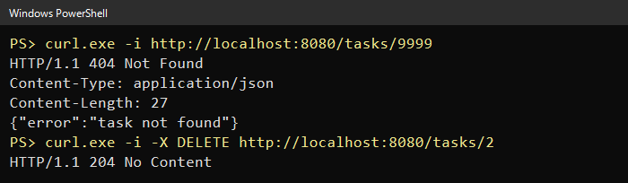
Рисунок 7 — GET /tasks/9999 и DELETE /tasks/2
Лог middleware: метод, путь, код ответа и время обработки каждого запроса.
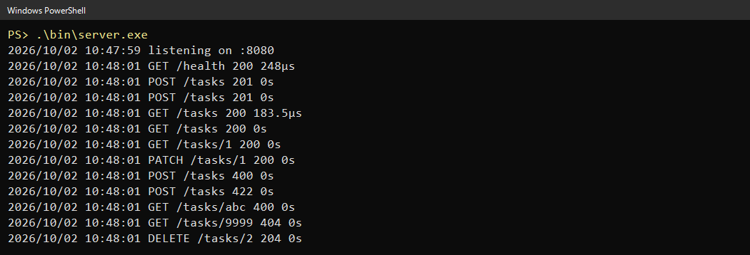
Рисунок 8 — Лог сервера

5. Форматирование и тесты
go fmt и go vet без замечаний; тесты обработчиков (httptest) покрывают /health, создание и получение задач, ошибки валидации, фильтр, PATCH/DELETE, 405 и middleware — все проходят.
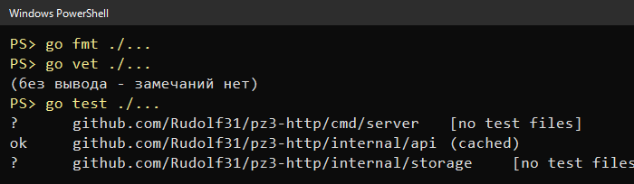
Рисунок 9 — go fmt, go vet, go test
Бинарник собран командой go build -o .\bin\server.exe .\cmd\server.

6. Git
Код опубликован в репозитории https://github.com/Rudolf31/the-subject-of-software-creation-technology, ветка pr3.

7. Выводы
Реализован REST-сервис задач на одной стандартной библиотеке. Освоены маршрутизация с методами и path-параметрами в ServeMux, декодирование JSON с валидацией, единый формат ошибок, коды ответа 200/201/204/400/404/405/422, цепочка middleware и корректное завершение сервера. Попутно исправлены два недочёта из примера в методичке: проверка ошибки «не найдено» через errors.Is с sentinel-ошибкой и сортировка списка (порядок обхода map в Go случайный).

